2017上半年教师资格证面试真题及解析：高中政治(第三批)
高中政治《绿色消费》
一、考题回顾
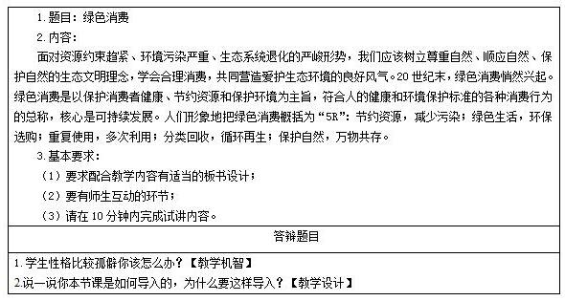
二、考题解析
高中政治《绿色消费》主要教学过程及板书设计
教学过程
环节一：新课导入
运用图片的方式导入，多媒体展示图片：

提问：请大家猜一猜这个图片代表什么?学生自由回答，教师最后总结：这个图片代表绿色消费。教师趁机导入今天的新课《绿色消费》。
环节二：新课讲授
1.绿色消费的含义
过渡：同学们，刚才我们看到了绿色消费的标志，那么什么是绿色消费呢，绿色消费的含义是什么?
教师展示下列材料：经常使用一次性筷子的人可能没有想到，我国每年生产800亿双一次性筷子，如果按每双筷子长20厘米，宽1厘米计算，这些筷子可铺满363个天安门广场。
许多人纷纷呼吁“筷子革命”：外出就餐尽量自带餐具，参观尽量不提供一次性餐具。
问题：你愿意支持“筷子革命”吗?请说明理由。学生分小组讨论，派代表发言。
教师总结：绿色消费是以保护消费者健康、节约资源和保护环境为主旨，符合人的健康和环境保护标准的各种消费行为的总称。作为消费者，应当增强环保意识，尽量减少这种餐具的使用;作为厂家，应该尽量杜绝这类产品的生产，转向生产绿色产品;国家应该尽快制定相关法律法规保护环境，规范生产，并加强对个人消费行为的正确引导。
2.为什么提倡绿色消费
过渡：绿色消费是以保护消费者健康、节约资源和保护环境为主旨，可见绿色消费非常重要，下面我们来了解一下为什么提倡绿色消费。
教师展示一则关于“绿色消费”的材料，请学生思考：绿色消费的核心理念是什么?
学生思考，代表发言。
教师总结：绿色消费的核心是可持续性消费，发展绿色消费，构建绿色消费模式，有利于合理利用资源，提高资源利用率，化解中国人口、资源、环境的巨大压力，实现人与自然和谐相处。
3.绿色消费的具体体现和要求
过渡：明白了什么是绿色消费，为什么提倡绿色消费，接下来我们一起思考一下绿色消费的具体体现和要求。
学生阅读资料“5R”
教师讲解：“5R”体现了绿色消费的具体要求，是我们在消费中要践行的原则。
环节三：巩固提高
教师请同学们说一说未被污染或有助于同学们身体健康的绿色产品，将来消费时，可以选择这些绿色产品。
环节四：小结作业
小结：师生总结今天学习的内容：绿色消费的含义，为什么提倡绿色消费，绿色消费的具体体现和要求。
作业：课下进行“节约资源和能源以实现可持续消费的方法”调查活动(包括文字和图片资料)。
板书设计
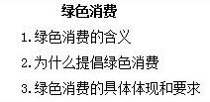
答辩题目解析
1.说一说保护环境，绿色消费的意思?【学科知识】
【参考答案】
面对资源约束趋紧、环境污染严重、生态系统退化的严峻形势，我们应该树立尊重自然、顺应自然、保护自然的生态文明理念，学会合理消费，共同营造爱护生态环境的良好风气。20世纪末，绿色消费悄然兴起。绿色消费是以保护消费者健康、节约资源和保护环境为主旨，符合人的健康和环境保护标准的各种消费行为的总称，核心是可持续发展。人们形象地把绿色消费概括为“5R”：节约资源，减少污染;绿色生活，环保选购;重复使用，多次利用;分类回收，循环再生;保护自然，万物共存。
2.说一说你本节课是如何导入的，为什么要这样导入?【教学设计】
【参考答案】
本节课我运用了展示图片的方法进行导入。具体做法如下：
运用图片的方式导入，通过多媒体展示图片，请学生猜一猜这个图片代表什么。学生自由回答后，教师最后总结：这个图片代表绿色消费。教师以此导入今天的新课《绿色消费》。
导入环节所用的图片正是绿色消费的标志，和本课内容联系紧密，运用图片的方式进行导入，生动形象，有助于吸引学生的注意力，激发他们学习的兴趣。

